Träning torsdag 10 juni
- Samling och dela upp barnen i grupper direkt (jag gör grupperna klara när fler har anmält sig). Förhoppningsvis blir det rimligt med fyra grupper. Vi verkar iaf vara fem tränare.
- Uppvärmning Doppboll & snack om fair play, varje tränare pratar med sin grupp.
- Stationer enligt nedan:
1. Målvaktsträning – Liknande det Erik gjorde på kvällens träning, det blir bra repetition inför matcherna till helgen också.
2. Smålagsspel – Här tänker jag att man ev. skulle kunna köra en tvist att man efter en stund inkluderar en till boll i spelet så att de har två bollar att hålla koll på? Eller att de får prova spela med fler spelare på ena laget, tex 4 mot 2. Allt lite beroende på hur många barn som kommer och hur det känns.
3. Dribblingskolonn – se nedan bild. Här tänker jag att man skulle kunna köra att ena vägen så blir det en passning och andra vägen så blir det ett skott på mål. Man följer bollen helt enkelt, så ena gången kör jag slalom och passar och följer efter bollen och nästa gång kör jag slalom och avslutar med skott på mål. När jag skjutit skott på mål så springer jag runt målet och ställer mig sist i ”passningskön” igen. Här kan ju den/de tränare som har den stationen vara och störa när de ska skjuta och/eller vara målvakt.
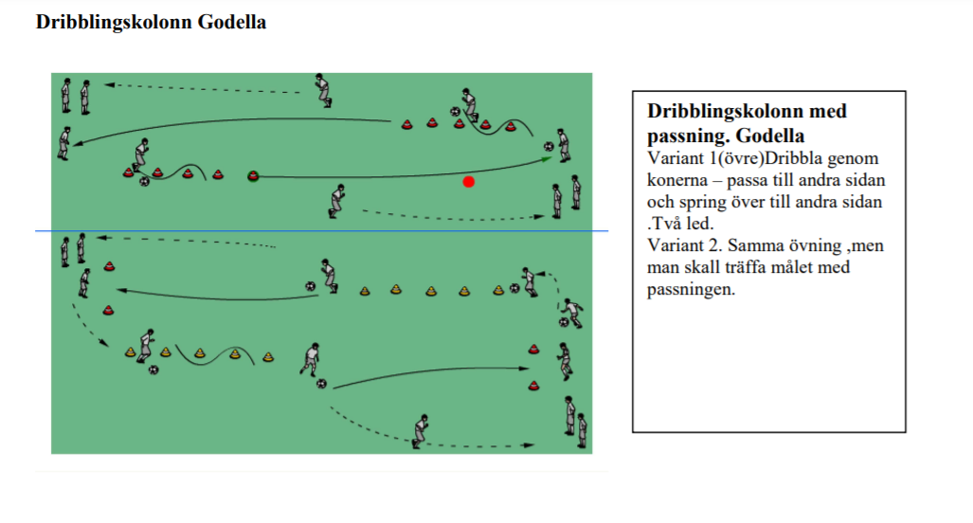
4. Prickskytte – (Lite som prickboll) – se nedan bild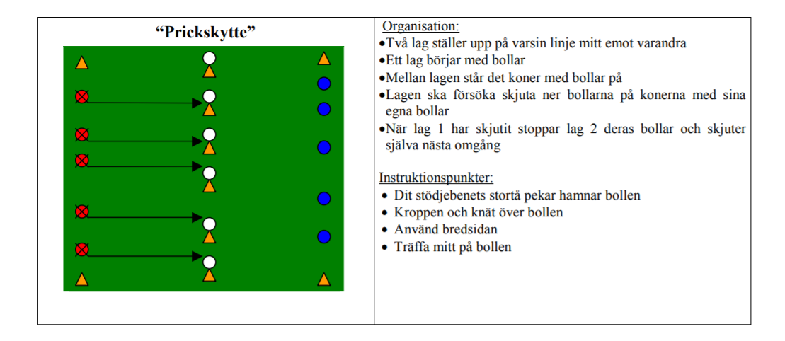
- Avsluta med lek: Ett, två, tre ost med boll. (Kan hända att jag byter ut denna, trött i mössan nu).

Gruppindelning (utifrån de som är anmälda nu, kan komma att ändras):
Acke Axel Frank Rasmus
Theo Hudson Kiran Ture
Hugo N Ossian Moses Oscar
Liam B Sigge Otto Folke
Gustav Thiago Wilton (Vincent)

